Forhåndsinfo
til:
Trinn 3/Speiderledelseskurs
Forkveld 29.mars + helgen 1.-3.april ved Haukenesodden
Kurset begynner tirsdag 29.mars, kl:18:00, Stridsklev kirke,
vi holder på til ca kl:21:30,
Helgen er vi på tur, dere ligger ute i huk, med utgangspunkt i Haukenesodden,
vi begynner fredag kl:19:00, og avslutter søndag kl:16:00
Kjørebeskrivelse ligger bak dette arket.
Vi er 4 patruljer fordelt på 23 deltakere fra hele Grenland krets.

Ta med notatboken og sikkerhet på tur heftet, fra tidligere grunntreningskurs.
På helgen skal dere på patruljetur, lage lunsj sammen og DU skal lære bort noe du kan til de andre på denne turen, tenk på dette alt nå. ☺

På tirsdagen går vi igjennom noe av kurset, samt at dere i patruljene skal planlegge deres helg. Dette går på utstyr, mat/drikke for lunsj og middag lørdag.
Lunsj bare patruljen, middag med veilederen.
Så, det hadde vært kjekt om dere vet om dere har
Kokeapparater, og presenning/telt.

Noe du lurer på? kontakt:
Petter Gulbrandsen, tlf:90975393

eller e-post: pet-gulb@online.no

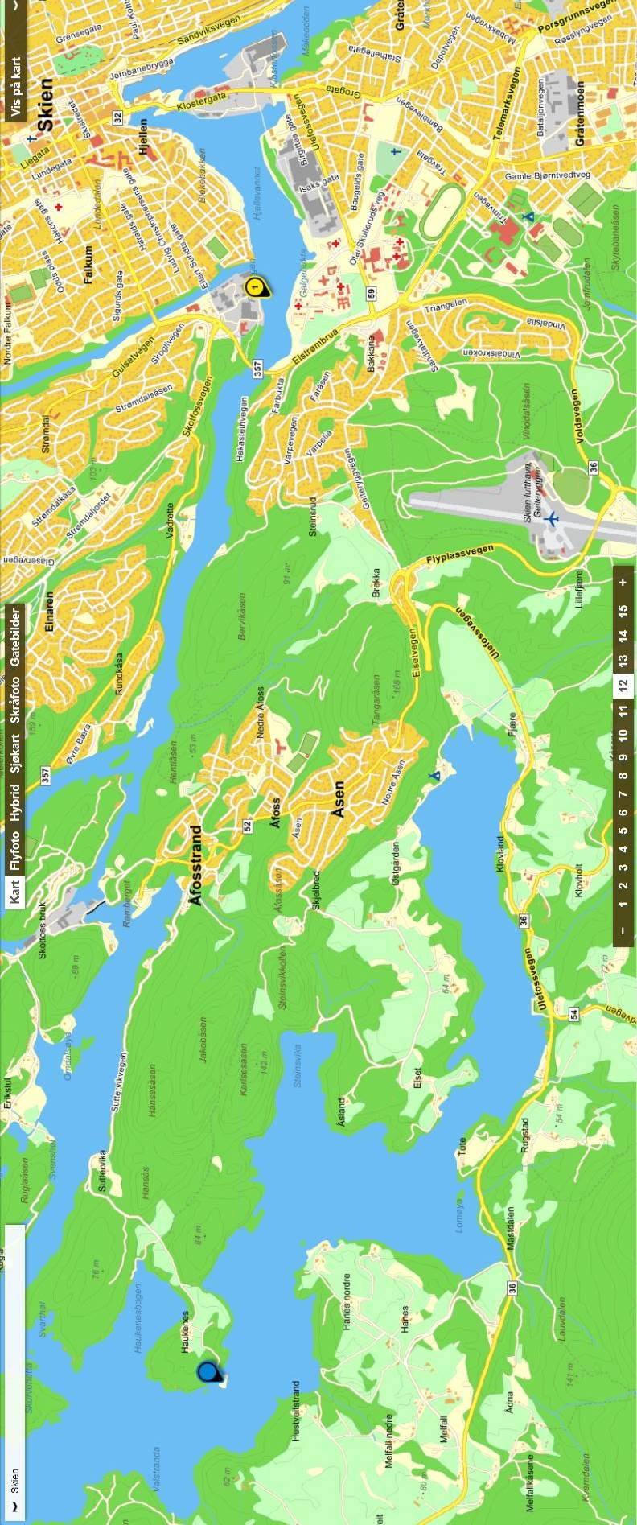
Speiderhilsen Mimes brønn

